工业工程系特色纪念品CAM设计报告

工12 刘哲 2011010837

# 设计理念

应老师要求，并向全校推广工业工程系的理念和特色，我决定利用本次夏季学期CAD/CAM课程所提供的机会，应用所学知识，设计一款能够在美观的同时巧妙的把工业工程的思想融合进去的纪念品。

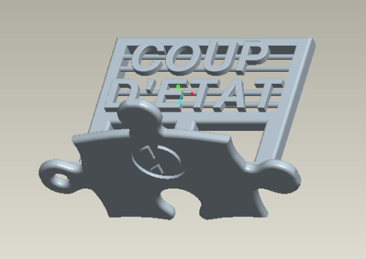 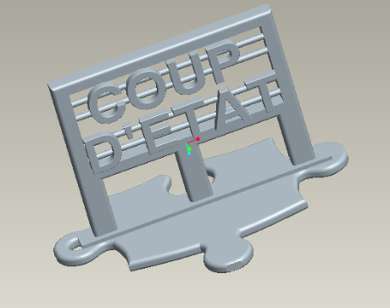

设计的想法来源于拼图。主体就是一块常见形状的拼图，在其上刻画有一个饼状图的形状。在拼图的一凸起处打孔洞穿。同时我还设计了与之配套的配件，为一个中间镂空的“COUP D‘ETAT ”的字母标牌，其含义为法语的“工业革命”的意思。这两个部分既可以组装在一起，也可以单独使用。主体部分的拼图上的孔可以用来穿皮绳或其他，来佩戴，因此拼图的形状扁平，没有突起部分导致不舒适感。同时拼图扁平且面积较大能够起到较好的支撑作用，这样我们可以将它作为底座，将标牌固定在上面，成为一个雕塑式的纪念品，用于摆放装饰。

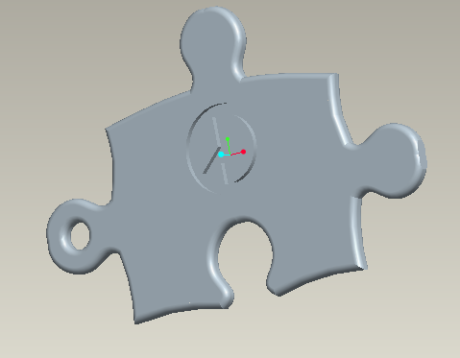

主体正面

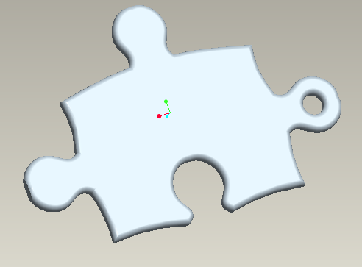

主体背面

主体部分如上图所示，人们常用缺少一块的拼图来表示某一因素的重要性，我将设计的主要内容确定为拼图就是为了通过这一常见的形象来表示工业工程在整个工业中的重要性，缺少这一环节就无法完成整个的宏图。上面刻画的饼状图是我们在工业工程的研究分析中常用的一种数据表示法，其比例大概为5:3:2，没有特殊的含义，但分配适中，美观大方。

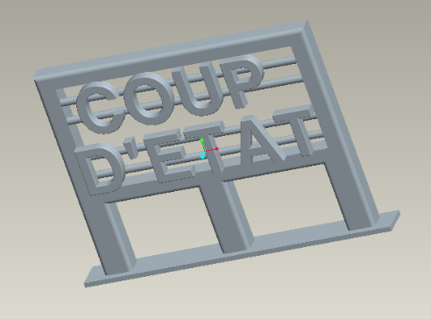

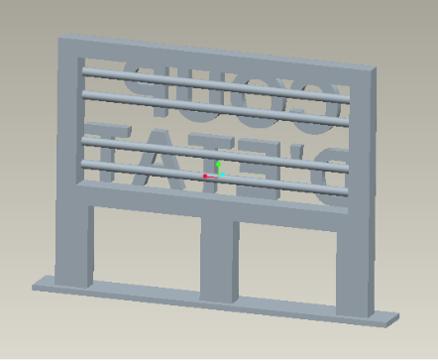

配件部分如上图所示，COUP D’ETAT的含义为革新，革命的意思。我认为工业工程理念的提出是对整个工业发展到瓶颈部位时唯一的解决方案，它将生产的主要关注点从机器的升级转化为对人的关怀，从人的角度真正改革生产的思想，是一种革新的思想利用后侧的几条横杠营造出牌匾的氛围，有一种引人注目的感觉。

# 加工工艺表

由于我设计的模型为立体型，由两个零件拼接而成，加工难度较大。由于时间关系，我将加工的重点放在主体，即拼图底座的部分上，以下为从毛坯加工到成品的具体步骤：

Step 1：粗加工，铣表面。毛坯高度较目标零件的高度高2mm，因此第一步先用直径为40mm的端铣刀进行表面铣削，这一步为粗加工，主要为达到光面的目的。从刀具路径上看，路径稀疏，跨度大，铣削精度较低。

Step 2：粗加工， 铣削轮廓。这一步的目的为铣削出零件的答题轮廓，利用体积块铣削将零件轮廓外侧的毛坯原料消除掉，同时粗略将拼图一突起处的孔洞打出。因此使用直径为20mm 的端铣刀分层逐层去除原料，精度较低。

Step 3：精加工，表面及轮廓铣削。在第二步的基础上，从NC检测图中可以看出，由于刀具直径过大，较为精细的部分无法铣削消除，同时拼图上表面的饼状图的凹槽也无法具体刻画，因此，我们选用直径为1mm的端铣刀，利用局部铣削的方法用小刀将凹槽和轮廓线细致刻画出来，也将第二步中镗的孔扩至设计尺寸，精度很高。

Step 4：倒角。处于设计理念上，我们将拼图块定义为既可以做成底座也可以用做挂坠的装饰品，为了避免佩戴时划伤，我将所有的边缘都进行的5mm半径的倒角，为了制作出同样效果，我选用曲面铣削的方法，选择了相对我设计的零件直径较小的8mm球铣刀利用圆弧进刀退刀的方式，将倒角精细加工出来。

Step 5：轮廓修正。这一步我没有应用，由于拼图为一层式的简单造型，第二步体积块铣削的时候加工精度已经达到了我期待的精度，我就默认该轮廓线为最终轮廓，如果觉得精度不够高，我们也可以加以步骤五进行轮廓铣削。

将加工工序简化为表格，即为：

|  |  |  |  |  |  |  |
| --- | --- | --- | --- | --- | --- | --- |
| 零件 | 工序号 | 工序 | 刀具号 | 刀具 | 刀具位置 | 加工方法 |
| 拼图 | 1 | 粗铣表面 | T0001 | φ40端铣刀 | 1 | 表面 |
| 2 | 粗铣轮廓 | T0002 | φ20端铣刀 | 2 | 体积快 |
| 3 | 精铣 | T0003 | φ1端铣刀 | 3 | 局部铣削 |
| 4 | 铣曲面 | T0004 | φ8球铣刀 | 4 | 曲面 |
|  | *5* | *轮廓铣削* | *T0002* | *φ20端铣刀* | *2* | *轮廓* |

# 加工过程NC检测图

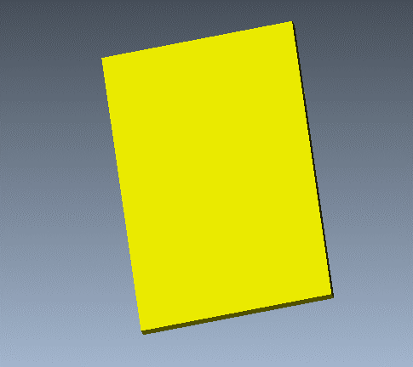 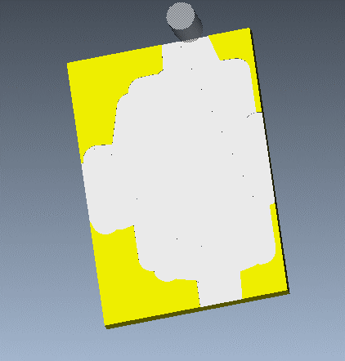

Figure 1 原始毛坯 Figure 2 粗铣表面

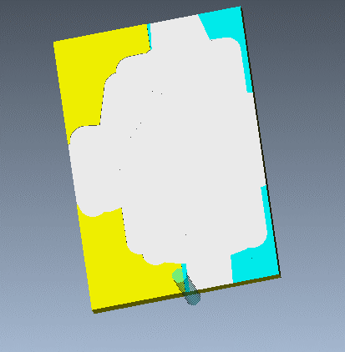 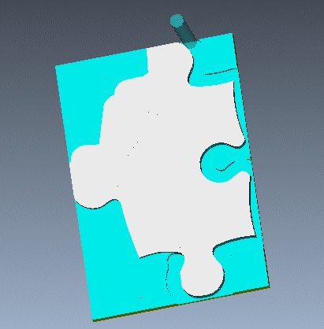

Figure 3 精细表面 Figure 4 去除材料

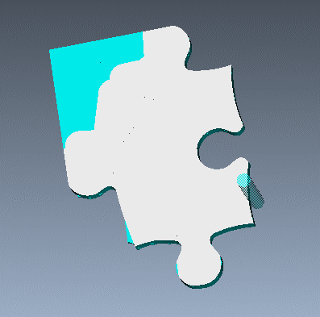 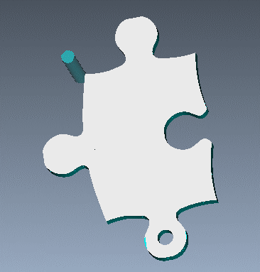

Figure 5 去除材料 Figure 6 去除材料完毕

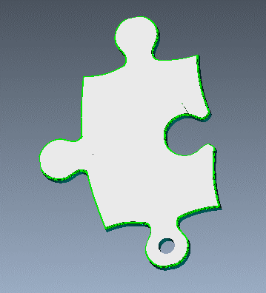 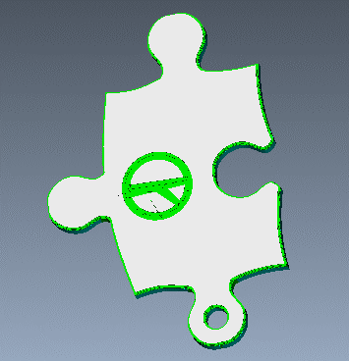

Figure 7 精铣轮廓 Figure 8 局部铣削凹槽

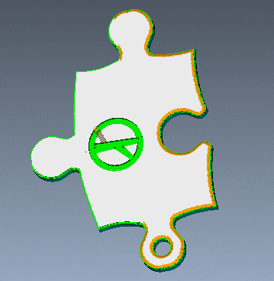 

Figure 9 曲面铣削倒角 Figure 10 成品模型

# 个人感想总结

整个的设计从最初理念的确定，修改，到零件设计再到加工工序的确定总共历时一星期左右，从最开始听老师提到要求时我就开始勾画自己想要设计的既符合要求，能够体现工业工程系特色，又能与众不同地反映我的创意的设计作品。整个过程中遇到了很多困难，也做出了很多妥协，最终做出的模型和我设想的也有一定的差距，但最后看到自己加工出来的成品，那种开心的感觉让我觉得很满足。我想这也是这门课的魅力所在，它真的是一门寓教于乐，寓教于学的课程，我们在课上学到的知识都会在老师巧妙的作业中被我们消化吸收，为己所用，而能够将所学的知识作为自己的工具实现自己的创造，这是一件很有自豪感的事。

而具体总结CAM的课程上我学到的知识或经验，我觉得有以下几点：

1. 上课能够跟随老师或者按照书上的指南操作软件并不能证明这个操作自己已经完全掌握了，真正独立操作的时候会遇到很多意想不到的问题，因此我们应该更加关注于对操作本身每一步的意义的理解，并且仔细思索，才能真正掌握软件的应用。
2. 零件从毛坯到成品的加工过程可能有不同的路径，应该在加工之前仔细设计，尽量避免重复无用的操作，努力让每一个工序的效率最高，而且不同工序的顺序很重要，有时候调整顺序能够大幅度的提高效率。
3. 设计本身就是一项需要创新的事情，虽然我们现在的知识并不多，但可以发散思路，应用自己已有的经验等克服困难。比如，课上我们学习的多是从平面铣削材料，因此很多同学的设计模型也倾向于平面型的纪念币等等，但我们可以加工多个零件，通过拼接，粘连等方式制作出立体性更强的设计品。